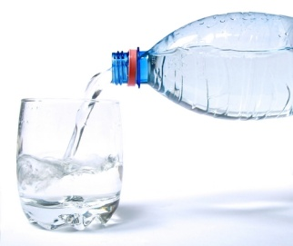

Le conseil essentiel :

A table, pour déjeuner et dîner, faites de l’eau l’unique boisson de vos repas !

Buvez 1l à 1.5l d’eau par jour
L’eau sert à faire marcher les organes !
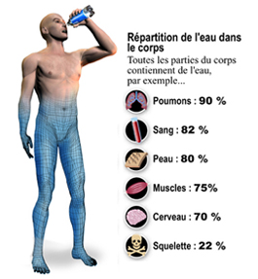

Du robinet, plate, gazeuse, minérale ou de source …
C’est comme on veut mais surtout comme on l’aime

